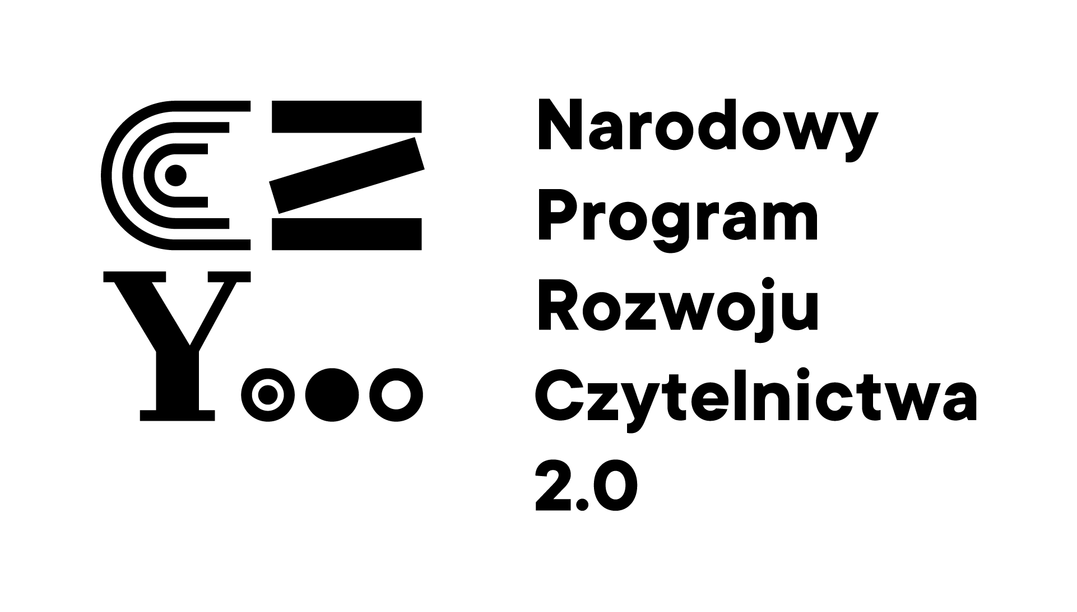

Wykaz szkół prowadzonych przez Gminę Postomino, którym w roku 2021 zostało udzielone wsparcie finansowe w ramach Narodowego Programu Rozwoju Czytelnictwa

Na podstawie § 11 ust. 9 Rozporządzenia Rady Ministrów z dnia 10 września 2021 r.
w sprawie szczegółowych warunków, form i trybu realizacji Priorytetu 3 "Narodowego Programu Rozwoju Czytelnictwa 2.0. na lata 2021-2025" (Dz. U. poz. 1675).
L. p. | nazwa szkoły | Kwota wsparcia finansowego uzyskanego  w ramach Programu
1. | Szkoła Podstawowa w Pieszczu | 4000,00 zł

